Kvalitní slunečník zajistí pohodové léto
K létu patří posezení na zahradě a tam, kde není k dispozici pergola nebo zastřešená terasa, se bez slunečníku neobejdeme. Chceme-li, aby odolal rozmarům počasí, zaměříme se na výrobky s kvalitní konstrukcí a ovládáním. K dostání jsou i slunečníky se zabudovaným osvětlením v horní části stojanu.
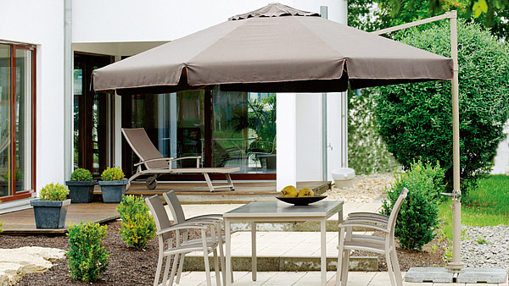
Osmidílný multifunkční boční slunečník o průměru 350 cm (19 490 Kč)
FOTO: STERN
Slunečníky jsou k dostání v různých stupních kvality a s nadstandardním vybavením. Při výběru se proto zaměříme i na kvalitu užívaných tkanin.

Jak poznáme kvalitu?
Jednoduchým vodítkem je vyznačený UV ochranný faktor na štítku výrobku, který slouží jako důležitá pomůcka při rozhodování o koupi jakékoli textilie na ochranu před sluncem.
UV-ochranný faktor UPF udává, kolikrát déle času můžeme strávit na slunci za použití ochranné textilie, aniž by došlo k poškození naší pokožky. Je srovnatelný s ochranným faktorem SPF, uváděným u slunečních krémů.
Textilie by měly být navíc stálobarevné, zdravotně nezávadné, ale i vodoodpudivé a odolné proti otěru i při častém používání.
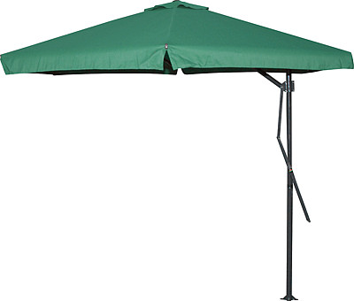
Slunečník Panda Expo 300 cm (3799 Kč) s UV ochranou je vodoodpudivý, má snímatelný potah s volánem, balení včetně stojanu (bez dlaždic). K dispozici je v zelené, terakotě a přírodní barvě.
FOTO: OBI

Malý, nebo velký?
Levné slunečníky s průměrem 120 cm a cenou nepřesahující mnohdy 300 Kč nás ochrání, ale fungují dva až tři roky. Mají kovovou konstrukci s tenkou trubkovou nohou a drátěnou kostrou a ovládání s možností naklánění z plastu. Potahová látka z umělého materiálu obvykle promokne a je nedostatečně připevněná ke konstrukci.
Dražší jsou slunečníky s plastovým podstavcem, který se plní vodou. U některých lze regulovat průměr osazení pro tyč slunečníku, aby v podstavci držela pevně. Ani tyto slunečníky neodolají náporu větru.
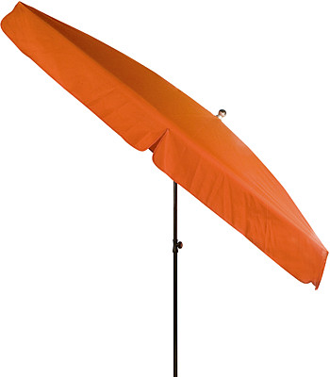
Hranatý slunečník Grenada o rozměru 200 cm (2990 Kč) je k dostání ve třech barvách a je vybaven funkcí naklápění střechy.
FOTO: MOUNTFIELD
Dobrým řešením pro posezení na zahradě nebo na terase je kvalitní, technicky dobře provedený a vůči nepřízni počasí odolný slunečník. Jeho velikost vybíráme podle plochy, kterou potřebujeme ochránit.
Na výběr máme slunečníky kulaté, čtvercové, obdélníkové i víceúhelníkové. Slunečník ve tvaru obdélníku zastíní před sluncem velkou plochu, ochrání proti nečistotám třeba i část venkovního bazénu.
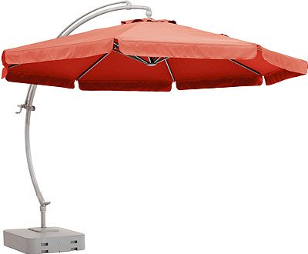
Otočný slunečník o rozměru 3,5 m (8999 Kč) je vybaven Alu nohou, osmi ocelovými rameny, 180 g PE střechou s UV ochranou 50+, včetně podstavce, který po naplnění pískem zaručuje vysokou stabilitu. Barvy: zelená, červená, béžová.
FOTO: OBI
Velkoprostorové slunečníky instalujeme na celou sezónu, proto mají splňovat několik požadavků: musejí mít konstrukci odolnou proti povětrnostním vlivům, stabilní kotvení ve stojanu a měly by se dobře a snadno ovládat (rozevřít, složit i naklánět). Také látka by měla být barevně stálá, nepromokavá a nemačkavá.
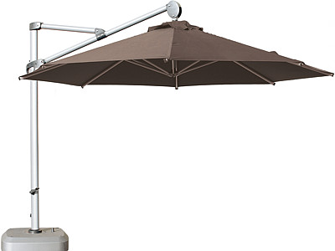
Slunečník Huge (25 990 Kč včetně podstavce) s hliníkovou o 360° otočnou kostrou, má snímatelný polyesterový potah, kliku k nastavení s plastovou rukojetí, ochranné pouzdro, barevný podstavec. š/v/h:350x302x350 cm.
FOTO: KIKA
Dražší slunečníky mívají kovovou konstrukci z nerezavějících slitin, někdy opatřenou kvalitním nátěrem. Noha slunečníku může být středová nebo boční, v tom případě je klobouk zavěšený. Boční noha poskytuje pod slunečníkem více prostoru.
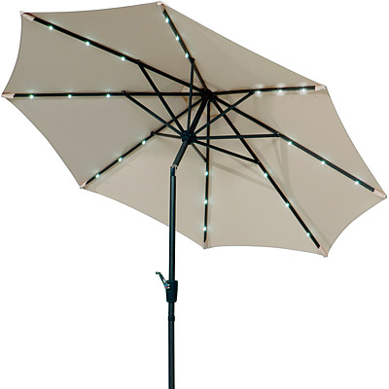
Slunečník Las Vegas s osvětlením (24 LED světel), s klikou o průměru 270cm a se solárním a elektrickým napájením vyjde na 3950 Kč. Výrobce: Schneider Shirme GmbH
FOTO: STERN
Velké slunečníky s dřevěnou konstrukcí jsou vyrobené obvykle z tvrdého impregnovaného nebo teakového dřeva, aby obstály ve venkovních podmínkách.
Velkoplošné slunečníky bývají často opatřeny servomechanismem s protizávažím. Některé typy se zavírají lankem taženým přes kladku, naklánění slunečníku v kloubu se ovládá kličkou.
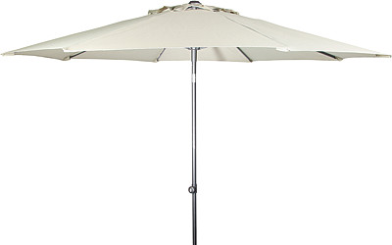
Kulatý slunečník Barbados (2691 Kč) o průměru 300 cm je vybaven funkcí naklápění střechy. Na výběr je ve čtyřech barvách.
FOTO: MOUNTFIELD

Používané tkaniny
Aby slunečník nejen dobře stínil, ale také dobře vypadal a odolal větru i dešti, používají se tkaniny z polyesteru s bavlnou, impregnované textilie nebo laminované tkaniny v široké škále barev od přírodní přes žlutou, červenou, oranžovou, fialovou, zelenou, modrou až po jejich barevné kombinace.
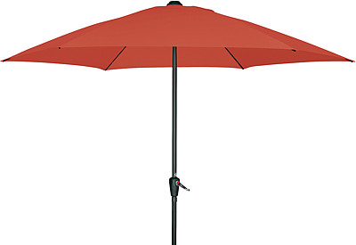
Slunečník Messina o průměru 270 cm (2390 Kč) lze ovládat kličkou, má polyesterový potah v barvě terracotta a kostru v antracitové barvě se sklolaminátovou výztuží.
FOTO: KIKA
Barva slunečníku by měla ladit s prostředím. Zvolíme-li vzorovaný slunečník, může odpovídat vzoru potahů zahradního nábytku, případně ubrusu.
CENOVÉ RELACE
Ceny slunečníků i podstavců jsou úměrné materiálu, tedy kvalitě a rozměru:
Nejlevnější slunečníky jsou k dostání od 150 Kč, nejdražší stojí 30 000 Kč a více.
Cena podstavců začíná na 200 Kč a pokračuje do několika tisíc korun.

Stojany zajistí stabilitu
Zatímco u malých slunečníků si vystačíme s plastovými stojany, ty velké vyžadují důkladné kotvení. V takovém případě dáme přednost betonovému nebo litinovému podstavci, i když na výběr máme i dražší podstavce z leštěného kamene.
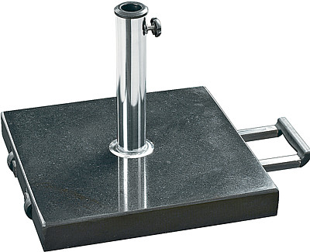
Žulový podstavec s madlem 50 kg (2690 Kč), černý granit, pro průměr slunečníkové tyče do 48 mm, š/v/h: 52x36x52 cm
FOTO: KIKA
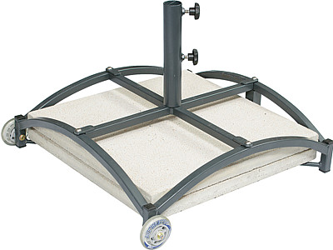
Pojízdný podstavec Rolling Stone v šedé barvě (1890 Kč), materiál: ocel s práškovým lakem, umělohmotná kolečka, antracitová barva, pro betonové desky 50 x 50 cm, průměr do 50 mm.
FOTO: KIKA
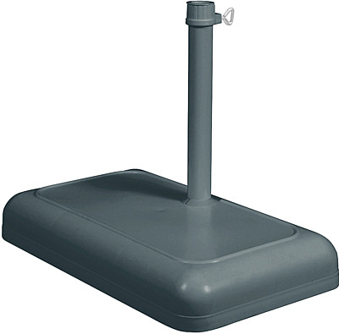
Balkónový podstavec 20 kg (1090 Kč) materiál: beton s plastovým krytem, černá barva, pro průměr tyče 18–38 mm.
FOTO: KIKA
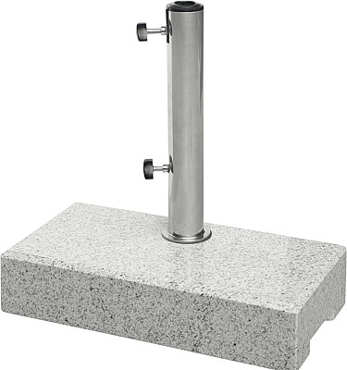
Podstavec 25 kg (1990 Kč) materiál: granit/ušlechtilá ocel, š/v/h: 36x32x36 cm. Pro tyč slunečníku 25–50 mm.
FOTO: KIKA
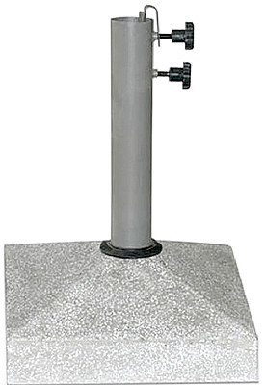
Podstavec 31 kg (1390 Kč), terazzo, šedá barva, čtvercový, pro průměr slunečníkové tyče do 48 mm, š/d: 38x38 cm, v. 43 cm.
FOTO: KIKA
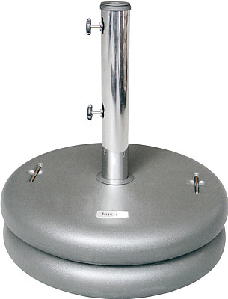
Závaží k podstavci Plus 40 kg (1490 Kč) v barvě antracit, průměr 55 cm, v. 8 cm.
FOTO: KIKA

